平成2９年3・4月号



〒892-0816
鹿児島市山下町15-1
かごしま市民福祉プラザ内
メールボックス11番
TEL 090－8760－2092

鹿児島中央ロータリークラブ提唱
RCC：ロータリー地域社会共同隊
http://www.dog-cat-kagoshima.org/

犬猫譲渡会・決定数
第５９１回譲渡会以降
成猫１匹
第５９２回譲渡会以降
子猫２匹
第５９３回譲渡会
成猫３匹
第５９４回譲渡会
成猫２匹
第５９５回譲渡会以降
成猫１匹・子猫４匹・成犬１匹
第５９６回譲渡会
成猫１匹・子猫１匹
第５９７回譲渡会
成猫１匹
第５９７回譲渡会以降
子猫５匹
第５９８回譲渡会
成猫４匹
合計：犬８７１匹 猫３６０６匹

５月１４日 中央公園
５月２１日『そら猫』同ビル５階
５月２８日 中央公園

◎犬猫譲渡会は毎月下記予定で開催します。 第２・第４日曜日：中央公園
第３日曜日：天文館『そら猫』同ビル５階
時間：午前10時～午後3時(変更有り)
注）中央公園での開催は、悪天候の場合、
直前で中止になる場合があります。

※譲渡会では、飼い主のいない猫(野良猫)の不妊手術、里親探し、地域猫についてのご相談を受け付けております。
捕獲のむずかしい猫の場合、トラップケージ(捕獲機)の貸出をしております。
貸出をご希望の方は、事前にご連絡下さい。
０９０－８７６０－２０９２
（９：００～２０：００）
会で行った不妊手術数：8,233匹(4/25現在)
※フード、ペット用品等の寄付は譲渡会会場
にて受け付けております。
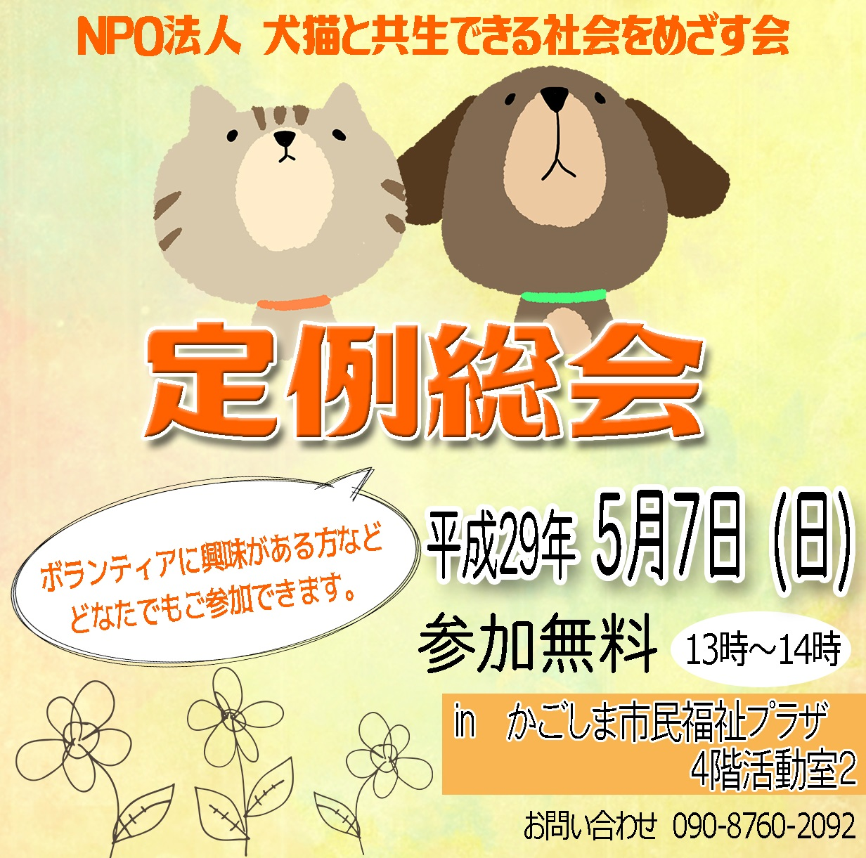
ご支援をお願いします。
賛助会員会費・寄付について・・・
当会では、不幸な犬猫を救う為に日々活動しておりますが、まだまだ地域社会の理解は十分ではありません。運営・活動資金も不足しております。多くの方に私達の活動をご理解頂き、ご支援くださいますよう心からお願いいたします。
寄付金をお振込みいただいた方は、差し支えなければお礼状を送らせていただきますので、当会までご連絡ください。
- フード・ペット用品のご寄付も随時受け付けております。事前に電話でご連絡ください。

会費・寄付金の振込先
・鹿児島銀行 本店 普通預金
口座番号 2362041
特定非営利活動法人犬猫と共生
できる社会をめざす会鹿児島
・ゆうちょ銀行
店番：788 店名：七八八（ﾅﾅﾊﾁﾊﾁ）
普通預金 口座番号0024674
特定非営利活動法人犬猫と共生
できる社会をめざす会鹿児島

・会費：1口3000円から（何口でも可）
ご寄付も随時受け付けております。

『愛誤』から『愛護』に
～奄美ノネコシンポジウムに参加して感じた事～

鹿児島県動物愛護推進協議会委員 小屋敷 英子

日本人が一番好きな桜の季節
出会いの春・別れの春・旅立ちの春
そして生命の誕生の季節となりました。
どこで産まれ、どこで誰に出会えるかで運命は分かれます。

縁あり出会った仔猫を保護し、里親探しから年を重ねてTNR活動（野良猫の不妊手術）へ徐々に【共生の会】様の力を借り愛護啓蒙活動を広げ実施しています。
無類の猫好きから国内希少野生動物のイリオモテヤマネコ・ツシマヤマネコにも興味が湧き、日本のヤマネコが暮らす２島を旅する機会も得ました。
共に自然豊かな島です。
環境省・地元行政も絶滅危惧種IA類の保護活動に力を注いでいます。その後ノネコの存在を知りました。
★野良ネコは特定の飼い主はいないが餌付けなど半野生状態で暮らすネコ。
★ノネコとは人に依存せず野生化したネコ。（猫でも片や獣害扱い）
このノネコが徳之島・奄美でアマミノクロウサギなど固有種を襲う被害が問題となり、来年度夏の登録を目指す世界自然遺産に向けての正念場を迎えています。
２年前、徳之島の山中で捕獲され地元で馴化し、本土での里親探しの為フェリーで運ばれたネコを協力病院へ搬送の手伝いをした経緯もあり、ノネコ問題はとても関心が大きく、昨年１１月鹿児島市内で開催のノネコシンポジウムと県の愛護イベントとが重なり参加できなかった事もあり、３月下旬奄美でのシンポジウムに参加してきました。
奄美ではノネコ６００～１２００匹存在。
アマミノクロウサギの幼獣がノネコに襲われる映像・捕食目的以外の有能なハンター光景・ハブの体内からネコの胎児３匹が飲み込まれた写真など自然淘汰の現状を各専門の研究者・獣医師・法学教授の３時間の講話は奥深い問題提議でした。
飼い猫を捨てたり、放し飼い（避妊への無理解）無責任な行動→野良猫→ノネコ→希少種に脅威！「自然を破壊するのはネコではない。そのネコを野外に放置した人、この問題に無関心な人であり、ネコ問題は人の問題である」諸坂氏の言葉に尽きると思いました。
来年は大河ドラマ“西郷どん”でも鹿児島県は脚光を浴びます。
世界遺産登録もゴールではなくスタートです。ハードルは高いと思います。
人にも動物にも優しい社会をめざす取り組みを鹿児島県はこれからも試されていくのかもしれません。その為には適正飼養の向上に努める事がまず重要と考えます。
最後に 〝国の偉大さと道徳的発展はその国における動物の扱い方で判る″
マハトマ・ガンジー

～奄美大島でもネコ問題シンポ～
外来ネコ問題研究会（山田文雄会長）は28日、シンポジウム「奄美の自然と〝島んちゅ〟の未来!!みんなで考えよう！ネコ問題とクロウサギ、そして世界自然遺産のこと!!」第２回「奄美大島の現状と課題、そしてその展望」を奄美市名瀬で開催した。報道でノネコがアマミノクロウサギを襲う動画が公開されたことで、住民の関心も高く会場には約80人が参加した。シンポでは、講師陣から奄美大島のノネコ問題などについての報告・意見が出され、参加者は世界自然遺産登録に向けて避けては通れない課題を認識した。
シンポの冒頭に奄美市の島袋修環境対策課長は、ノネコの発生源が飼い猫の外での放し飼いであるとし、「世界自然遺産実現にノネコ問題が最重要課題」とし、「行政も飼い猫の適正飼養の指導とＴＮＲなどの取り組みを続けていく」と述べた。
シンポでは、報道されたアマミノクロウサギ幼獣の捕食記録も放映。参加者はショックを隠せない様子で、講師の報告を聞いていた。
奄美野生動物研究所の塩野崎和美さんは、奄美大島のノネコの数を６００～１２００頭と試算した。生息密度（１平方㌔㍍あたりの生息数）は１～２／平方㌔㍍と発表。ノネコの食性を分析して、奄美大島のノネコは徳之島と比較して鳥類の捕食が少ない特徴があるという。塩野崎さんは、「ノネコが１頭いたら１年間で44頭のクロウサギが襲われる」とし、クロウサギの生息域に１頭もノネコはいてはならないと訴えた。
沖縄の西表島でノネコ問題に取り組んだ長嶺隆さん（ＮＰＯ法人どうぶつたちの病院沖縄理事長）は、ノネコ問題を飼い主の意識の問題であるとし適正飼養を行えば解決できると提言した。西表島もノネコがヤンバルクイナを捕食し、絶滅が危惧されたが現在は実効性のある猫飼養条例を制定してノネコをゼロにできたと報告。長嶺さんは自身の経験からノネコ問題で行政が取り組むＴＮＲに対して、時間稼ぎにはなるが捕食は回避できないとして、クロウサギの生息地での捕獲排除の早急な対応を訴えた。また捕獲されたネコについても限界があるとし、全てのネコは救えず殺処分は避けられないだろうとした。
ゆいの島どうぶつ病院の伊藤圭子院長は、猫の適正飼育について外での放し飼いがトキソプラズマ症（人にもうつり、妊娠中の女性の死流産もある）などの伝染病を引き起こすとして警鐘を鳴らした。伊藤院長によるとＴＮＲ時に調査したデータで、野良猫の約12％がトキソプラズマ症に感染しているという。「世界自然遺産に向けて、がっかりさせるかどうかは島に住む人の意識が問われる」とし、猫の適正飼養を訴えた。
また27日に、宇検村で保護され同病院に運び込まれたクロウサギの治療事例も報告。ノネコに襲われたと思われる傷が複数確認されており、伊藤院長はクロウサギがけがで苦しんでいる映像を説明して「何とかみんなでしませんか」と語った。
山田会長は閉会に際して、シンポジウムの盛況に奄美ネコ問題ネットワーク（ＡＣＮ）の協力に感謝し、会場に来た人にはネコ問題を理解してもらったが「会場に来ない人に、どう伝えるかが今後の課題である」と締めくくった。同研究会は、今後も地元のネコ問題に取り組む人を参加させてのシンポジウムを開催するという。（奄美新聞より抜粋）

